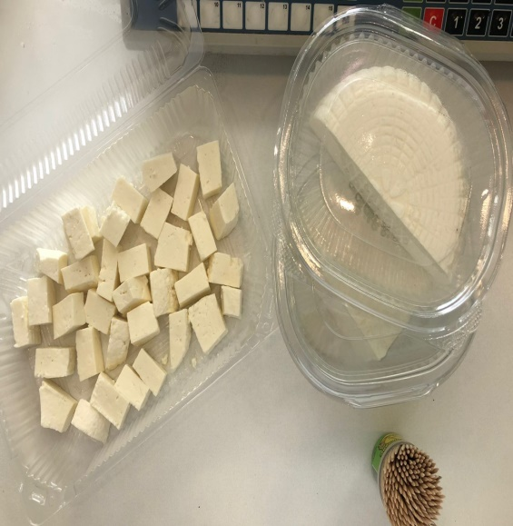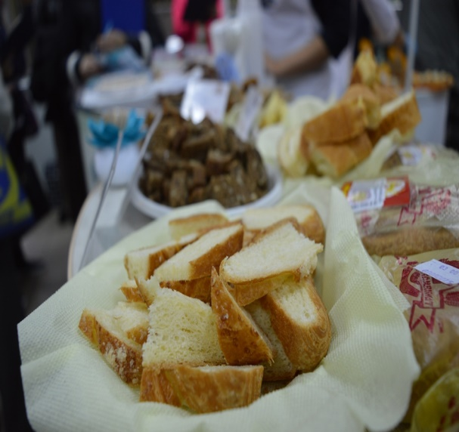
12 апреля в магазине «Хлебный мякиш» по адресу г.Нурлат, ул.ИМ.Салимжанова, 13а, прошла дегустация продовольственных товаров с участием специалиста контрольно-инспекционного отдела Чистопольского территориального органа Госалкогольинспекции Республики Татарстан.
На дегустации была представлена продукция товаропроизводителей: КФХ «Багаутдинова И.А. с.Челно-Вершины сыр «Брынза», также покупатели могли попробовать новинку самого производителя пекарни «Мякиш» лепешку «Матнакаш». При дегустации потребители могли, высказать свои пожелания по представленной продукции. Мякиш с 2013 года занимается производством хлебобулочных изделий в г.Нурлат.
Специалистом Чистопольского территориального органа Госалкогольинспекции Республики Татарстан в ходе проведения мероприятия розданы информационные материалы в сфере защиты прав потребителей: буклеты.

